FUNCIONES DEL MPLAB (MENÚS).

Con el MPLAB tenemos todas las herramientas que necesitamos para trabajar con el PIC.
En este capítulo veremos y describiremos los menús que nos encontraremos en la barra del programa.

Además disponemos de la barra de herramientas con cuatro opciones de serie, adaptadas a lo que estemos realizando en cada fase.
Estas son:
- La barra User.
- La barra Project.
- La barra Edit.
- La barra Debug.

Sea cual sea la barra que tengamos activa, podemos acceder directamente a la barra de menús donde encontraremos todas las funciones del MPLAB:

MENU FILE:
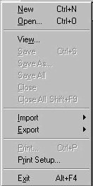

Aquí tenemos todos los comandos comunes del menú FILE típico de Windows.

NEW es para crear un nuevo archivo con extensión *.asm.
OPEN es para abrir un archivo que puede tener la extensión *.asm, *.obj, *.c, *.err, *.h, *.lkr, *.map, *.hex o *.lst.
VIEW es para abrir un archivo para verlo pero en modo de sólo lectura, no se puede modificar.
SAVE es para guardar el archivo que tenemos abierto. Si éste ya lo habíamos guardado antes con algún nombre se archivará con el mismo.
Si es la primera vez que lo vamos a guardar, automáticamente se nos abrirá la opción SAVE AS (guardar como) y tendremos que asignarle nombre antes de archivarlo.
SAVE ALL es para guardar todos los archivos que tengamos abiertos.
CLOSE es para cerrar un proyecto.
CLOSE ALL es para cerrar todos los proyectos abiertos.
En IMPORT tenemos dos opciones. La primera es IMPORT TO MEMORY, y con ella podemos cargar la memoria del MPLAB con algún archivo ya compilado *.hex, y podremos debuguearlo, o grabarlo en el PIC, o incluso emularlo si es que tenemos el emulador. IMPORT TO TARGET MEMORY, hace lo mismo que la opción anterior pero se carga en la memoria del emulador.
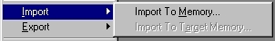

En EXPORT tenemos dos opciones. La función EXPORT TRACE BUFFER nos permite guardar el buffer de 8K de traceado en *.hex para futuros usos. EXPORT MEMORY nos permite guardar el programa ya compilado en formato INTEL de 8 o 32 bits, además de guardar conjuntamente los bits de configuración, etc.
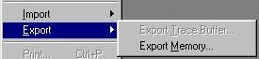

PRINT sirve para imprimir, y PRINT SETUP abre una ventana de configuración de la impresión, donde elegir tipo y tamaño de fuente, numerar las paginas, etc.
EXIT es para cerrar el MPLAB.
Debajo de EXIT tendríamos los accesos directos a los últimos 5 documentos que hubiésemos abierto.

MENU PROJECT:
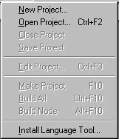

Con el menú PROJECT tenemos todas las funciones necesarias para trabajar con proyectos. Supongamos que tenemos que hacer un programa. Podemos sencillamente ir al menú FILE, luego pulsar NEW y se abrirá una ventana tipo notepad, en donde introducimos el código, después lo ensamblamos y listo. Ya tenemos el fichero listo para grabar el PIC o debuguearlo.
Sería preferible que todo lo que queremos hacer con un programa pudiésemos abrir o cerrar todo al mismo tiempo. Pues para ello tenemos el PROYECTO. Con un proyecto podemos agregar ventanas de registros personales que sólo ese programa necesita o utiliza. Podemos simular algunas condiciones que únicamente ese programa usa, y que sería completamente inútil para otro programa.
Dentro de un proyecto podemos realizar, guardar y personalizar todo a nuestro gusto y bajo un mismo nombre. Luego, al abrirlo de nuevo, lo hará con toda la personalización y valores previamente guardados. Es algo así como la personalización de Windows con varios usuarios, en el que cada uno tiene un tipo diferente de desktop, etc.

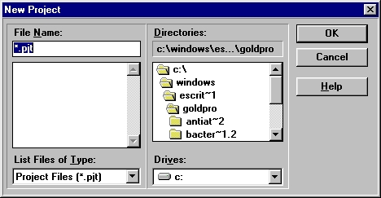
NEW PROJECT crea un nuevo proyecto con un nombre, en el que dentro estará el programa en si, las ventanas de debugueo exclusivos de ese programa, etc.

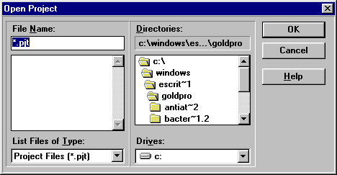
OPEN PROJECT abre un proyecto.
CLOSE PROJECT cierra un proyecto.
SAVE PROYECT guarda un proyecto.
EDIT PROJECT es muy importante, como veremos mas adelante nos sirve para seleccionar la herramienta de desarrollo, los path, los nodos, el target name, el linker, las librerías, etc.
MAKE PROJECT ensambla el proyecto. Y decimos proyecto y no programa, dado que el programa puede estar conformado por partes de librerías de rutinas aparte de las líneas de código propias. Cuando se ensambla, se genera un archivo con extensión *.HEX, y es el que se usa para grabar el PIC. También se pueden generar librerías con extensión *.LIB, o código objeto (usado para enlazarse con el proyecto) con extensión *.OBJ. Entonces si hacemos MAKE PROJECT o pulsamos F10 se ensamblará todo, pero tenemos que considerar un detalle; y es que MAKE PROJECT tiene en cuenta la fecha de creación del archivo .HEX, la cual compara con el archivo del que ensambló *.ASM. Si éste tiene una fecha más reciente que el archivo *.HEX asociado, debido digamos a una actualización del código, entonces al pulsar F10 ensamblará nuevamente el proyecto. En caso de que la fecha sea anterior al archivo *.HEX generado (como es el caso posterior al ensamblado, donde el *.ASM es más antiguo que el *.HEX) al pulsar F10 no hará nada.
BUILD ALL no tiene en cuenta ninguna fecha al pasar a ensamblador.
BUIL NODE convierte a ensamblador algún nodo que hayamos asociado al proyecto. Únicamente ensamblará el nodo.

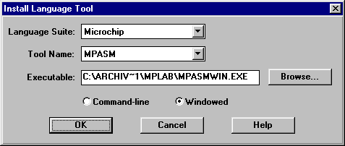
INSTALL LANGUAGE TOOL nos permite configurar el lenguaje que vamos a utilizar, que en nuestro caso es el ASM de Microchip. Obviamente, tenemos muchas funciones, incluso el C.
Y por último tenemos el acceso directo a los últimos proyecto abiertos (en el caso de haber abierto alguno anteriormente).

MENU DEBUG:
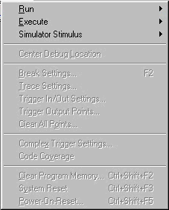
El menú DEBUG es el que vamos a utilizar para simular nuestro programa, depurarlo, colocar breal points, correr el programa paso a paso, hacer un reset, etc.
En el submenú RUN tenemos varias opciones:
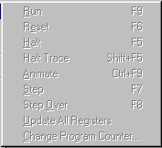
RUN que nos hecha a andar nuestro programa a toda velocidad, o sea que es solo para cuando tenemos algunos breakpoints colocaditos y poder detenerlo.
RESET nos resetea el programa y comienza nuevamente desde el principio.
HALT detiene el programa.
HALT TRACE detiene un traceo que se esté haciendo.
ANIMATE es igual a la ejecución paso a paso pero en forma automática, algo así como autostep de cualquier debuger.
STEP ejecuta un paso sólo.
STEP OVER ejecuta un paso sólo, pero que no salta dentro de ningún CALL, únicamente lo ejecuta todo de golpe.
UPDATE ALL REGISTER actualiza el valor de todos los registros.
CHANGE PROGRAM COUNTER cambia el valor del ProgramCounter y además nos cambiará la posición de nuestro programa.

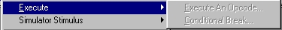
EXECUTE nos permite ejecutar un OpCode o código de operación, en forma totalmente independiente a la secuencia del programa. Aquí debajo puedes ver la ventana de ejecución. Puedes hacer digamos un GOTO cualquier lado y ejecutarlo y listo. En la ventana desplegable se guardan los ultimo códigos ejecutados para no tener que escribirlos de nuevo.
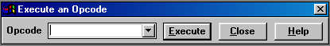
CONDITIONAL BREAK ejecuta un breakpoint en forma condicional. Hay muchas formas de ejecutar un breakpoint. Por ejemplo: parar cuando una línea a sido ejecutada un número de veces determinado, o sólo porque se llego hasta allí, o cuando un registro adquiere determinado valor, etc.

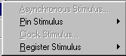
SIMULATOR STIMULUS permite que instalemos señales del estímulo del reloj y que el simulador responda a los acontecimientos de ficheros en el PC. Los ficheros se pueden escribir con el editor de MPLAB, o cualquier otro editor o procesador de textos conveniente, y se deben guardar en el mismo directorio que el proyecto actual. El simulador de estímulos genera las señales para el simulador. Podemos fijar los contactos altos o bajos, e inyecta valores directamente en los registros. Hay cuatro tipos del estímulos:
- Diálogo asíncrono del estímulo (un diálogo interactivo con las señales de control en los contactos de la entrada de información).
- El estímulo del Pin (el contenido de un fichero del texto describe señales de entrada en los contactos). También llamados Synchronous Stimulus.
- El estímulo de los registros (el contenido de un fichero del texto se utiliza para fijar valores 8-bit directamente en un registro).
- Estímulo del reloj (una fuente regular, programable y periódica de los impulsos).

ASYNC STIMULUS permite simular las entradas de determinados pines o puertos de distintas formas.
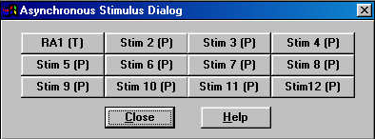

En esta pantalla vemos que el primer botón lo hemos asignado a la pata 1 del puerto A (RA1) y la T significa que el tipo de estímulo es un alto o un alto cada vez que lo oprima. Esto lo hacemos con el botón derecho del mouse encima de cualquiera de los cuadrados que tenemos en esta pantalla.
PIN STIMULUS nos permite en forma automática simular el estado de los pines de los puertos. Consiste en crear un archivo de texto con la extensión *.STI en el cual en la primer columna van las posiciones del programa donde queremos simular esas entradas a los pines, y en la primer fila los pines a los cuales vamos a "estimular". Todo esto es para poder simular un puerto como si fuese en la vida real.
CLOCK STIMULUS hace que para un determinado rango del reloj, un pin tome un valor determinado, etc.
REGISTER STIMULUS es exactamente lo mismo que con los pines, solo que lleva la extensión *.REG y sirve que para una determinada posición del programa se cargue un registro con el valor que nos interese.
CENTER DEBUG LOCATION sirve para posicionarnos en el lugar donde está la ejecución del programa por si nos hemos perdido y no sabemos donde está la línea en ejecución.
BREAK SETTINGS nos abre una ventana en donde guardamos una serie de breakpoints a los que asignamos nombre. Es lo mismo que TRACE SETTINGS en el cual guardamos las características de traceo que queremos.
TRIGGER IN/OUT SETTINGS son opciones para los emuladores MPLAB-ICE y PICMASTER que no utilizaremos en este curso. Las pruebas de lógica proporcionan la entradas de información externas del rastro, a la señal de salida del disparador a +5V y a una toma de tierra común.
TRIGGER OUTPUT POINTS sirve para definir hasta 16 disparadores fuera de rango para los emuladores MPLAB-ICE y PICMASTER.
CLEAR ALL POINTS limpia todos los break/trace points.
COMPLEX TRIGGER SETTINGS es para configurar las funciones complejas del emulador.
CODE COVERAGE (cobertura del código). Nos permite ver qué porciones del código están siendo utilizadas. Este código se destaca en la ventana de la memoria del programa en un color definido en configuraciones de Options – Environment: tabulación del color.
CLEAR PROGRAM MEMORY borra la memoria de programa. Vamos a explicar que es la memoria de programa, la cual podemos acceder desde el menú WINDOW-PROGRAM MEMORY para verla. La memoria de programa es el buffer que tenemos en la maquina para poder almacenar un programa propiamente dicho para ser simulado o programado. Si estamos simulando un proyecto, e intentamos leer el contenido de la memoria de un PIC por medio del programador, esta ultima lectura sobreescribirá el contenido del buffer o memoria de programa. Por lo cual, es aconsejable primero cerrar algún proyecto que tengamos abierto, y luego leer al PIC. Cuando simulamos un programa, lo que la maquina en realidad hace, es seguir a través de la memoria de programa. Luego desde allí mismo y sin ningún previo paso, podemos grabar el PIC, obviamente si tenemos el programador PICSTART PLUS. Si no es así, no hay problema, ya veremos que fácil es hacer uno. La única diferencia es que este programador no lo podremos utilizar por medio del MPLAB sino a través de su propio software de control. Pero el MPLAB lo usamos absolutamente para todo, menos grabar.
SYSTEM RESET para hacer un reset del sistema como si comenzáramos el programa.
POWER ON RESET es para meter datos aleatorios como los que podrían ser en la realidad cuando se produce un PowerOnReset, y ver de esta forma el comportamiento del programa.
MENU PICSTART PLUS:
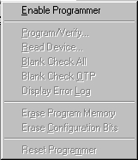
No tiene sentido alguno explicarlo si no se tiene el programador PICSTART PLUS (como es mi caso).

MENU OPTIONS:
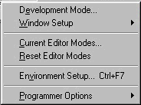

DEVELOPMENT MODE significa modo de desarrollo. Aquí es donde seteamos nuestras primeras configuraciones del proyecto, como ser si vamos a utilizar el simulador, sobre cuál PIC, memoria, reloj, accesos, herramientas, etc.
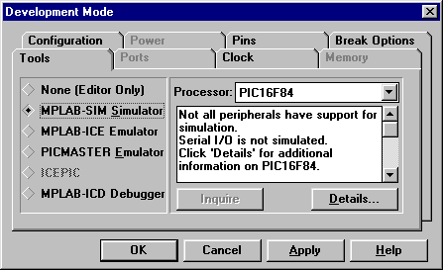

WINDOW SETUP permite utilizar la configuración por defecto, guardar la actual o cargar alguna de las anteriores que tengamos guardadas.
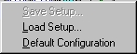
CURRENT EDITOR MODES nos permite seleccionar y configurar los modos del editor que se aplican a la ventana actual.
RESET EDITOR MODES nos permite seleccionar los modos del editor para reajustar los aplicados a la ventana actual a los valores por defecto.
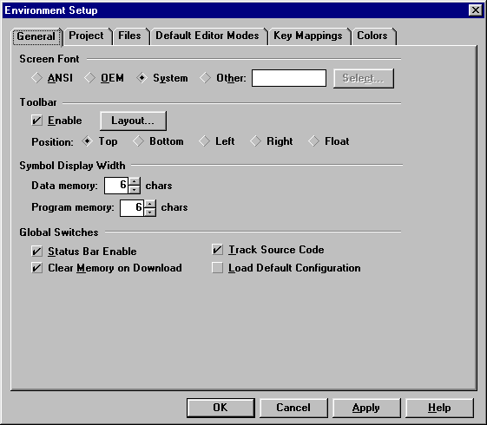
ENVIRONMENT SETUP nos abre una pantalla de diálogo que permite cambiar configuraciones en las áreas siguientes: ficheros, opciones generales, modos del editor, colores, mapas de memoria, opciones del proyecto, etc.
PROGRAMMER OPTIONS (opciones del programador) permiten seleccionar el programador y el inicio del puerto de comunicaciones.

MENU TOOLS:
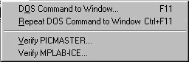
Las opciones del menú de herramientas nos permiten ejecutar programas en MS-DOS, configurar un emulador, y verificar que el emulador está funcionando correctamente.

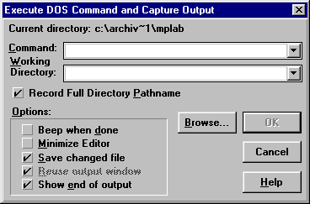

DOS COMMAND TO WINDOW nos permite ejecutar un programa de MS-DOS tal como un compilador, o ejecutar un comando interno como DIR y capture la salida en una ventana del editor.
REPEAT DOS COMMAND TO WINDOW ejecuta de nuevo el último comando realizado con la opción anterior. Nos muestra el comando realizado en una ventana cuando termina. Si no hemos ejecutado previamente un comando, el editor actuará como si seleccionáramos “ejecutar comando del DOS” en pantalla y mostrará el diálogo correspondiente.
VERIFY PICMASTER nos indicará si el emulador PICMASTER está funcionando correctamente.
VERIFY MPLAB-ICE nos indicará si el MPLAB-ICE está funcionando correctamente.

MENU WINDOW:
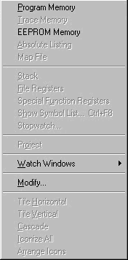

En este menú podemos abrir la memoria de programa, la memoria eeprom, nuestro reloj del PIC, una ventana de observación de los registros que a nosotros nos interesan, el WATCH WINDOW, etc.

PROGRAM MEMORY la ventana de la memoria del programa puede visualizar localizaciones en el rango de la memoria del programa para el procesador actualmente seleccionado. Podemos dejar esta ventana abierta siempre y mover y volver a clasificar según el tamaño dicha ventana.
La memoria del programa se puede visualizar de tres formas diferentes. El formato deseado se elige a través del menú del sistema.
Hex Code Display: visualiza la memoria del programa como datos en hexadecimal. Esta opción es la más útil al usar un programador del dispositivo (es el código que utilizamos para grabar los PIC).
Machine Code Display: visualiza el código desensamblado sin la información simbólica.
Disassembly Display: visualiza el código desensamblado con símbolos.
La ventana de la memoria del programa está solamente disponible en modo emulador y en modo simulador.
Cuando tenemos funcionando un programador la ventana de la memoria del programa se abrirá en formato de código hexadecimal, si no está ya abierto como tal.
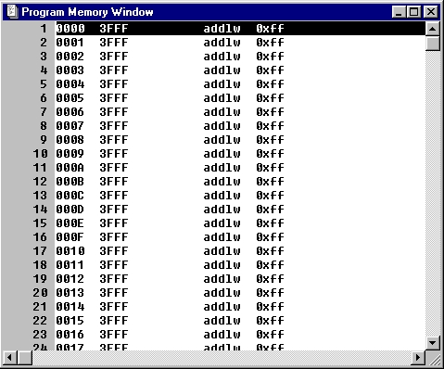

TRACE MEMORY nos permite ver una foto de la ejecución del programa. Para los emuladores que tienen un almacén intermedio, esto muestra cómo el programa se ejecuta en su máxima velocidad.
EEPROM MEMORY visualiza la ventana de la memoria de los datos de EEPROM para un dispositivo del microcontrolador que tenga dicha memoria. El PIC16F84 es un ejemplo de un dispositivo que utilice memoria EEPROM. La ventana puede estar abierta siempre, mover por la pantalla y recolocar según el tamaño. Está única y exclusivamente para información y no podremos cambiar los valores visualizados.
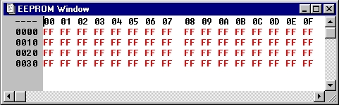

ABSOLUTE LISTIN visualiza la lista (*.LST) y la progresión del *.LST generado por MPASM o un compilador compatible de C. El listado absoluto visualiza código fuente con el código objeto generado. Podemos utilizar esta función para visualizar código en C y el código del ensamblado que corresponde al código en C. El listado absoluto nos da una idea mejor de cómo el compilador de C ejecuta el código. Si no utilizamos C, MPASM generará un listado similar.
MAP FILE nos muestra las localizaciones de memoria usadas y sin usar después de conectar.
STACK abre una ventana que visualiza el contenido de la pila. El número de niveles disponibles depende del tipo del procesador que emulemos. La ventana de la pila puede estar abierta siempre, moverla y colocada de nuevo según su tamaño. El contenido de la pila se puede visualizar con o sin números de línea. El formato deseado se elige a través del menú del sistema.
FILE REGISTERS visualiza una ventana de todos los registros del fichero del procesador que emulamos. Cuando un valor del registro del fichero cambia, o se interroga el procesador, los datos en la ventana se actualizan. La ventana puede estar abierto siempre, moverla y colocar de nuevo según su tamaño.
SPECIAL FUNCTION REGISTERS nos permite visualizar el contenido de los registros especiales de la función (SFRs) para el procesador que emulamos.
SHOW SYMBOL LIST visualiza los símbolos del código fuente. Estos símbolos son *.COD en el proyecto e incluyen todos los símbolos conocidos en MPLAB. Los símbolos incluyen constantes y escrituras de la etiqueta. La lista del símbolo de la demostración es un rectángulo de diálogo de la información únicamente.
STOPWATCH visualiza el valor actual del contador de ciclo. El cronómetro del sistema cuenta el número de los ciclos de reloj que el procesador ejecuta. El cronómetro nos permite medir el tiempo de ejecución del código. Este se calcula basándose en la frecuencia de reloj del PIC.
PROJECT WINDOW visualiza la ventana del proyecto si éste está abierto. Visualiza la lista de ficheros actualmente en el proyecto. Si se ha compilado el proyecto, enseña una lista de todos los ficheros incluidos en el proyecto. Si no, la ventana muestra solamente el fichero del proyecto principal.

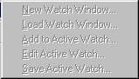
WATCH WINDOWS nos permiten vigilar símbolos del programa mientras se ejecuta. Y esta opción nos da acceso a los comandos para crear, cargar, modificar y grabar nuestras propias WATCH WINDOWS personalizadas para así comprobar las variables que nosotros queramos mientras que ejecuta un programa.
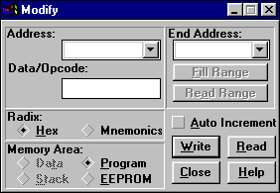
MODIFY MEMORY nos permite hacer lo siguiente en la memoria de datos, memoria del programa, la pila, o la memoria de la Eeprom:
Leer/Escribir en un direccionamiento específico.
Leer/Escribir mientras que incrementa al siguiente direccionamiento.
Rellenar un bloque del direccionamiento.
Leer un rango de la RAM externa.
TILE HORIZONTAL abre las pantallas en formato horizontal haciendo posible ver cada línea en tantas ventanas como sea posible. Este comando arregla las ventanas abiertas, colocando las ventanas unas sobre otras. El exceso de pantallas se juntan en un modelo horizontal en la parte de la pantalla.
TILE VERTICAL abre las pantallas verticalmente en columnas para permitir ver tantas líneas como sea posible en cada una de ellas. Este comando arregla las ventanas abiertas, colocándolas lado sobre lado de modo que cada ventana tenga tanta profundidad como sea posible.
CASCADE coloca todas las ventanas abiertas en forma de cascada.
ICONIZE ALL transforma todas las ventanas en iconos.
ARRANGE ICONS coloca los iconos de modo que sean visibles en filas en el fondo del escritorio. Este comando no afecta a las ventanas abiertas.

